Pontificia Universidad Javeriana
Principios de Desarrollo de Software
CRUD «Zoo de Mascotas Fantásticas»
Spring Boot, MySQL y Gitflow
Laboratorio 3
Integrantes: Gabriel Bermúdez, Tomás Zambrano, Kevin Ardila, Julián Trujillo
Profesor: Santiago Arismendi
Fecha: 5 de octubre de 2026
Repositorio: github.com/Tomas23038/Crud-con-springbot

2. Introducción

2.1 Objetivo del laboratorio
El objetivo de este laboratorio fue desarrollar un sistema CRUD para administrar las criaturas de un «Zoo de Mascotas Fantásticas» utilizando Java y Spring Boot. El sistema permite crear, consultar, actualizar y eliminar criaturas almacenadas en una base de datos MySQL. Además del CRUD inicial, el proyecto se amplió para incluir zonas dentro del zoológico, de manera que cada criatura estuviera asociada a una zona específica.
También se implementaron reglas de negocio como impedir la eliminación de una criatura cuyo estado de salud sea critical, controlar la capacidad máxima de las zonas e impedir la eliminación de zonas que todavía tengan criaturas asignadas. El proyecto se organizó con una arquitectura de tres capas y se gestionó con Git y GitHub siguiendo una estrategia basada en Gitflow.

2.2 Descripción y alcance del proyecto
El sistema desarrollado corresponde al backend de una aplicación para administrar criaturas y zonas de un zoológico fantástico. La interacción con el sistema se realiza mediante una API REST, por lo que no se desarrolló una interfaz gráfica. Las pruebas se ejecutaron manualmente con Postman y la persistencia se verificó en una base de datos MySQL local. El alcance incluye:
- CRUD de criaturas: creación, consulta, actualización y eliminación.
- CRUD de zonas con nombre, descripción, capacidad máxima y conteo de criaturas.
- Relación entre Creature y Zone mediante una asociación Many-to-One.
- Validaciones de datos y manejo de errores mediante respuestas HTTP 400, 404 y 409.
- Control de capacidad, traslado de criaturas entre zonas y restricciones de eliminación.
- Optimización de consultas para resolver el problema N+1.

2.3 Reglas de negocio y validaciones
La siguiente tabla resume las principales reglas implementadas durante el desarrollo y verificadas con las pruebas realizadas (sección 5).
Tabla 1. Reglas de negocio y validaciones del sistema
Regla | Dónde se aplica | Código HTTP | Efecto esperado
size no puede ser menor que 0 | Validation en Creature | 400 | Rechaza el dato inválido
dangerLevel debe estar entre 1 y 10 | Validation en Creature | 400 | Rechaza valores fuera del rango
La capacidad de Zone debe ser al menos 1 | Validation en Zone | 400 | Rechaza capacity = 0
Criatura o zona inexistente | Service | 404 | Creature not found / Zone not found
No eliminar una criatura critical | CreatureService | 409 | Cannot delete a creature in critical health
No asignar una criatura a una zona llena | CreatureService | 409 | The zone has reached its maximum capacity
No eliminar una zona con criaturas | ZoneService | 409 | Cannot delete a zone that has creatures assigned
No reducir capacity por debajo de la ocupación actual | ZoneService | 409 | Capacity cannot be lower than the current number of creatures in the zone

3. Marco teórico

3.1 Spring Boot
Spring Boot simplifica la creación de aplicaciones Java basadas en Spring. Sus starters agrupan dependencias compatibles, la autoconfiguración reduce la configuración manual y el servidor Tomcat embebido permite ejecutar la aplicación directamente (Spring, s.f.-b). En este laboratorio fue la base para construir la API REST y conectar sus capas con MySQL.

3.2 Maven
Maven es una herramienta de construcción y gestión de dependencias para proyectos Java. El archivo pom.xml define las bibliotecas necesarias y permite que el proyecto mantenga una estructura y un proceso de compilación reproducibles (The Apache Software Foundation, s.f.-a, s.f.-b).

3.3 Spring Web y API REST
Spring Web permite exponer recursos mediante controladores REST (Spring, s.f.-a), un estilo de arquitectura descrito por Fielding (2000). En el proyecto, GET se utiliza para consultar, POST para crear, PUT para actualizar y DELETE para eliminar, con el significado que define la especificación de HTTP (Fielding et al., 2022). Las respuestas se intercambian principalmente en formato JSON.

3.4 Arquitectura en tres capas
La aplicación se separó en Controller, Service y Repository. Controller recibe las peticiones HTTP; Service concentra la lógica y las reglas de negocio; Repository se encarga del acceso a los datos (Fowler, 2002). Esta separación evita mezclar responsabilidades y facilita realizar cambios de forma localizada.

3.5 Spring Data JPA, JPA e Hibernate
JPA define el mapeo entre objetos Java y tablas relacionales (Eclipse Foundation, s.f.-a). Hibernate es la implementación utilizada por Spring Boot (Hibernate, s.f.) y Spring Data JPA simplifica el acceso a datos mediante repositorios como JpaRepository, evitando escribir manualmente gran parte del SQL del CRUD (Spring, s.f.-c).

3.6 MySQL y MySQL Driver
MySQL almacena de forma persistente las entidades del proyecto (MySQL, s.f.-a). MySQL Connector/J permite que la aplicación Java se comunique con el servidor mediante JDBC (MySQL, s.f.-b; Oracle, s.f.). La relación entre Creature y Zone se representa en la base de datos con la llave foránea zone_id.

3.7 Jakarta Validation
Jakarta Validation permite declarar restricciones directamente sobre los atributos, por ejemplo @Min, @Max, @NotBlank y @NotNull (Eclipse Foundation, s.f.-b). Con @Valid en los controladores, los datos incorrectos pueden rechazarse antes de ejecutar la lógica de negocio.

3.8 Lombok
Lombok reduce código repetitivo mediante anotaciones como @Getter, @Setter y @NoArgsConstructor (Project Lombok, s.f.). Para las entidades se evitaron anotaciones más amplias como @Data, ya que en relaciones JPA pueden generar recorridos innecesarios o problemas de recursión.

3.9 Relación Creature–Zone y DTO
Cada criatura pertenece a una zona, por lo que Creature utiliza @ManyToOne y @JoinColumn(name = "zone_id"). Para las respuestas de zonas se utiliza un DTO (Data Transfer Object, Fowler, 2002) con creatureCount, evitando exponer directamente una colección bidireccional de criaturas.

3.10 Git, GitHub y Gitflow
Git registra los cambios mediante commits y ramas (Chacon y Straub, 2014). GitHub aloja el repositorio remoto y permite trabajar con Pull Requests. En el laboratorio se utilizaron main para el código estable, develop como rama de integración y ramas feature/* para funcionalidades individuales, siguiendo el modelo de ramificación de Driessen (2010).

3.11 Postman
Postman se utilizó como cliente HTTP para probar la API sin necesidad de una interfaz gráfica (Postman, s.f.). Permitió enviar peticiones, revisar los códigos de respuesta y guardar evidencia de los casos exitosos y de error.

3.12 Problema N+1
El problema N+1 ocurre cuando una consulta principal provoca múltiples consultas adicionales para obtener datos relacionados: una consulta para traer los N elementos y otra por cada uno para su dato relacionado. En JPA, una relación @ManyToOne se carga de forma inmediata (EAGER) por defecto (Eclipse Foundation, s.f.-a), por lo que al listar criaturas Hibernate consulta también su zona. Cambiar la relación a LAZY no elimina el problema, solo aplaza las consultas hasta que se accede a ella. Las soluciones habituales son JOIN FETCH, @EntityGraph, las proyecciones o consultas agrupadas y la carga por lotes con @BatchSize (Hibernate, s.f.; Spring, s.f.-c).
En este proyecto el problema se detectó observando el SQL generado por Hibernate con spring.jpa.show-sql=true y se corrigió con @EntityGraph para criaturas y una consulta agrupada para los conteos de zonas. El análisis completo se presenta en las secciones 5.5, 6.2 y 6.8.

4. Materiales y métodos

4.1 Herramientas utilizadas
Tabla 2. Herramientas utilizadas en el laboratorio
Herramienta | Uso principal
Java 21 | Lenguaje de programación
Spring Boot 4.1.1 | Framework base de la aplicación
Maven | Construcción y gestión de dependencias
MySQL / MySQL Workbench | Persistencia y verificación de datos
Spring Data JPA / Hibernate | Mapeo y acceso a la base de datos
Postman | Pruebas manuales de la API REST
Git / GitHub | Control de versiones y colaboración
Visual Studio Code | Edición y ejecución del proyecto

4.2 Planificación y organización de las tareas
El trabajo se organizó por funcionalidades. Cada cambio importante se desarrolló en una rama feature/* independiente y luego se integró a develop. Esta separación permitió identificar con claridad qué cambios pertenecían a cada etapa y mantener un historial verificable.
Tabla 3. Fases del trabajo, ramas de Git y commit principal de cada una
Fase | Actividad | Rama Git | Commit
1 | Preparación del entorno y proyecto base | develop / configuración local | —
2 | Entidad Creature y configuración de MySQL | feature/creature-entity | 371cc36
3 | Repositorio CreatureRepository | feature/creature-repository | 36bdf13
4 | Servicio y excepción de criatura | feature/creature-service | 7826ac2
5 | Controlador y manejador de errores | feature/creature-controller | 620c3f6
6 | Entidad Zone y relación con Creature | feature/entidad-zona | 7e911f4
7 | CRUD de zonas | feature/zone-crud | 90ee8f0
8 | Asignación y traslado de criaturas entre zonas | feature/creature-zone | 9b98d51
9 | Diagnóstico y ajuste del N+1 | feature/ajuste-N+1 | 3702c29
10 | Elaboración y organización del informe | feature/informe | cf1662a

4.3 Procedimiento general
El proyecto se configuró con Java 21, Spring Boot, Maven y las dependencias Spring Web, Spring Data JPA, MySQL Driver, Validation y Lombok. La conexión con MySQL se definió en application.properties y la contraseña se manejó mediante la variable de entorno DB_PASSWORD para evitar subir credenciales reales al repositorio (Wiggins, 2017).
La implementación siguió la arquitectura en capas (Figura 1). Primero se construyeron las entidades y repositorios; luego los servicios con sus reglas de negocio; después los controladores REST y el manejo global de excepciones. Posteriormente se añadió el CRUD de zonas y la relación entre Creature y Zone, cuyo modelo de datos se muestra en la Figura 2. Finalmente, se ejecutaron pruebas manuales con Postman y se revisó el SQL generado por Hibernate para analizar el problema N+1.
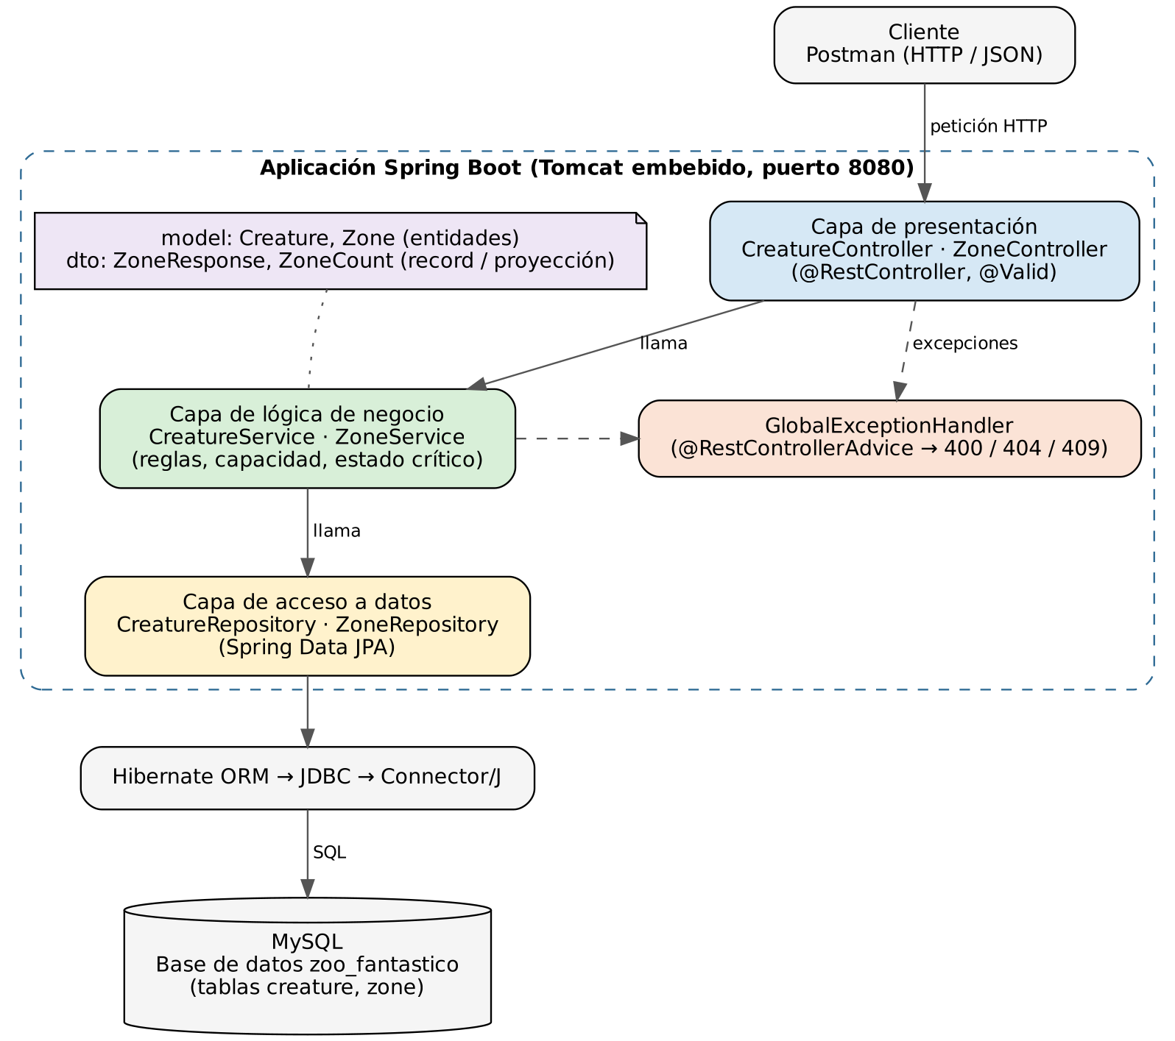
Figura 1. Arquitectura en tres capas de la aplicación y su conexión con MySQL.
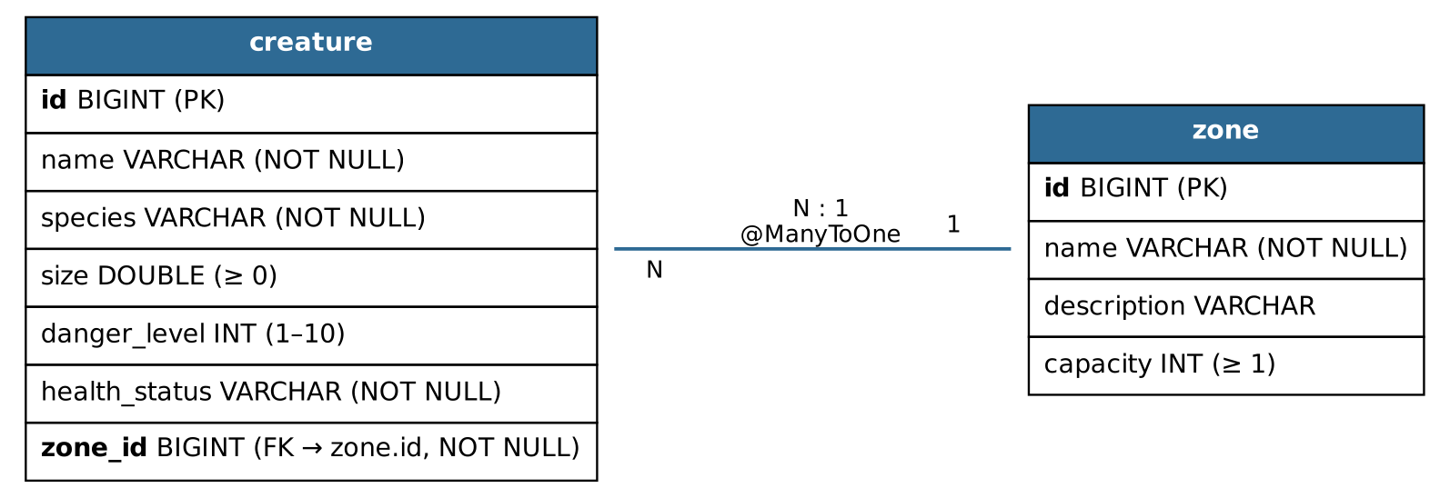
Figura 2. Modelo de datos: relación Many-to-One entre creature y zone mediante la llave foránea zone_id.

4.4 Gestión del progreso y colaboración con Git
El flujo de trabajo consistió en actualizar develop, crear una rama feature para la funcionalidad correspondiente, realizar los cambios, crear un commit descriptivo y subir la rama al repositorio remoto. Después se integraban los cambios mediante Pull Request. La evidencia (Figura 3 y Figura 4) muestra este mismo patrón durante la creación de las diferentes funcionalidades; el registro completo de ramas y Pull Requests se presenta en la sección 6.8.6.
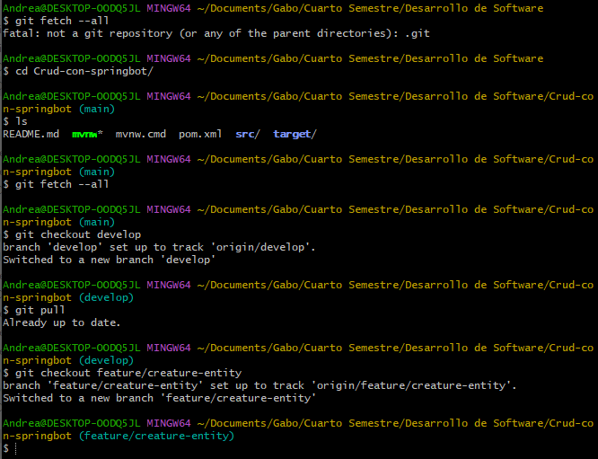 | 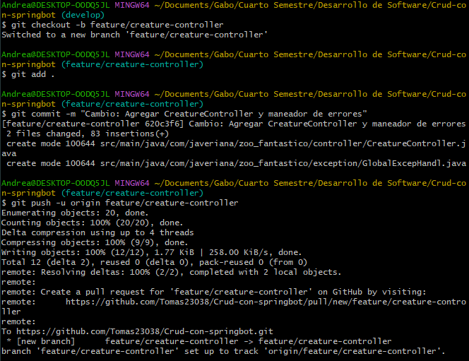
Figura 3. Cambio a develop y creación de feature/creature-entity. | Figura 4. Commit y push de feature/creature-controller.

5. Resultados
Las capturas siguientes corresponden a las pruebas reales realizadas durante el laboratorio. Se seleccionaron las evidencias más representativas para evitar repetir varias capturas con el mismo propósito.

5.1 CRUD de criaturas
Las pruebas verificaron la creación, consulta, actualización y eliminación de criaturas (Figura 5 y Figura 6), además de los casos de validación y las restricciones de negocio (Figura 7 a Figura 9). El sistema devolvió respuestas exitosas en las operaciones válidas y códigos 400, 404 o 409 cuando correspondía.
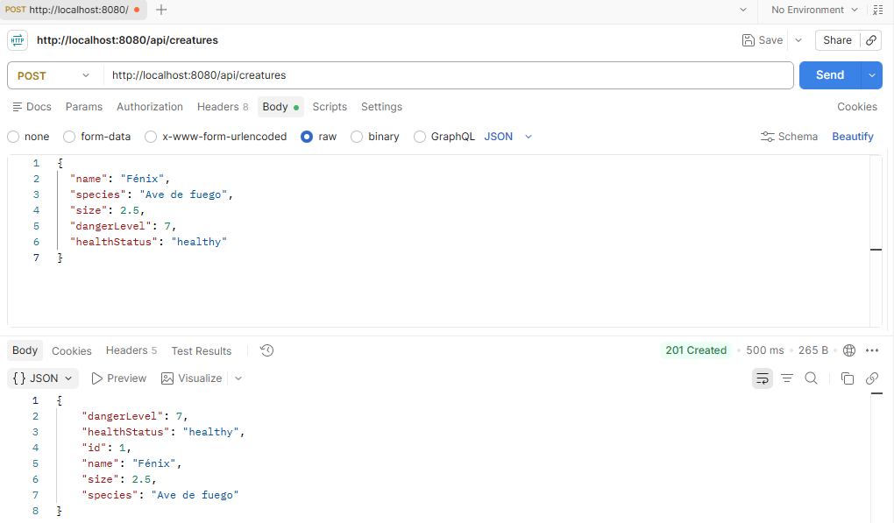 | 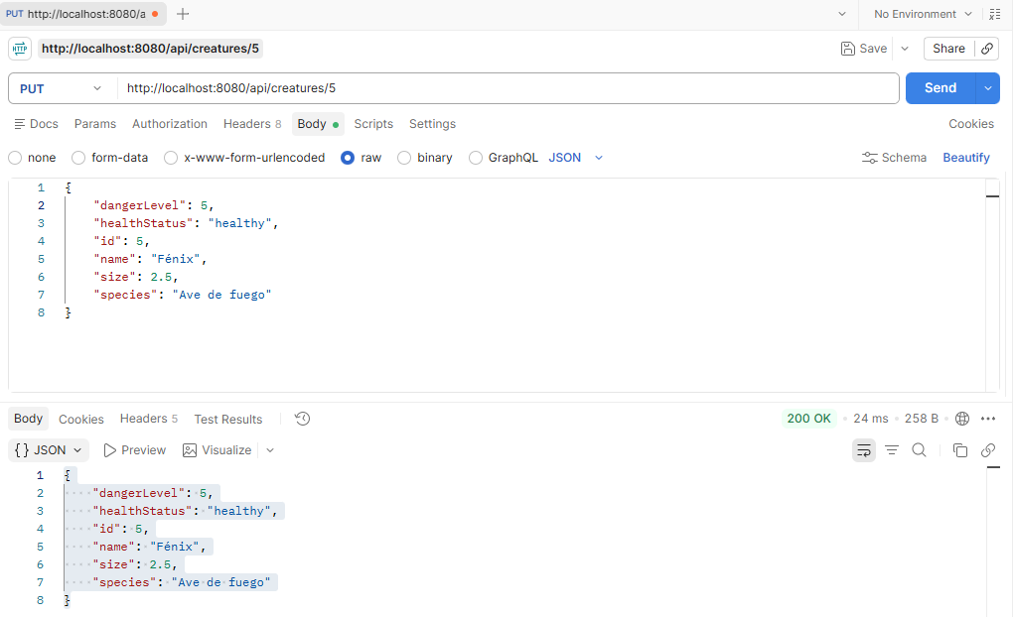
Figura 5. POST /api/creatures: creación exitosa de una criatura (201 Created). | Figura 6. PUT /api/creatures/{id}: actualización del dangerLevel (200 OK).

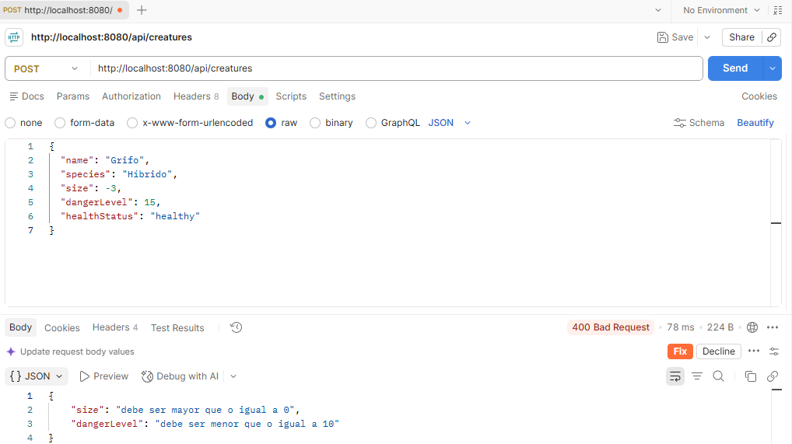 | 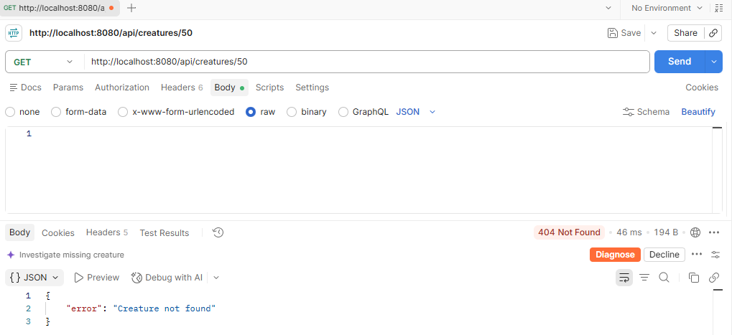
Figura 7. POST con size y dangerLevel inválidos: 400 Bad Request. | Figura 8. GET de una criatura inexistente: 404 Not Found.

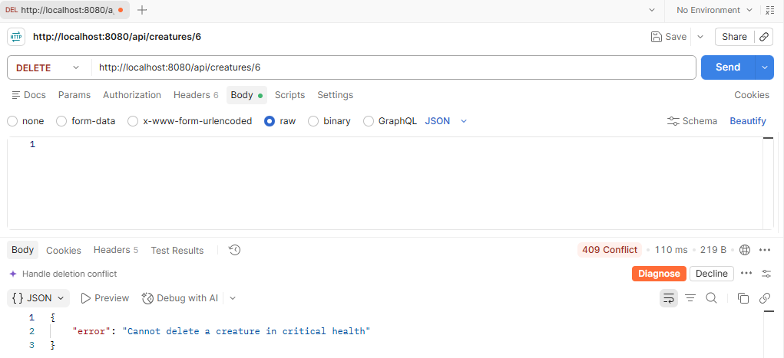
Figura 9. DELETE de una criatura en estado critical: 409 Conflict.

5.2 CRUD de zonas
El CRUD de zonas permitió registrar, consultar y actualizar zonas, además de validar la capacidad mínima y el manejo de identificadores inexistentes (Figura 10 a Figura 12).
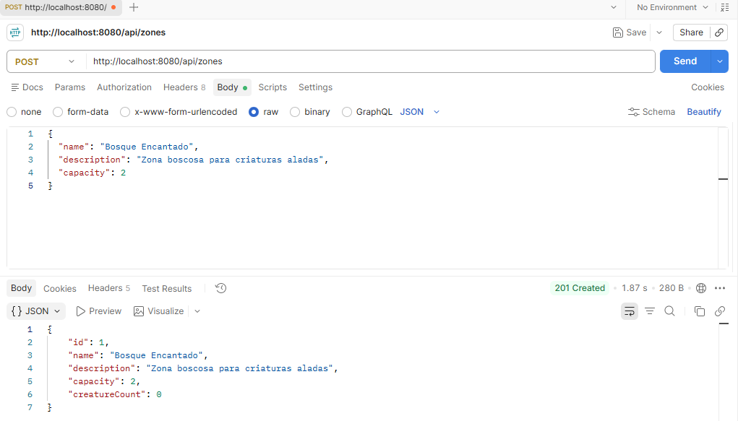 | 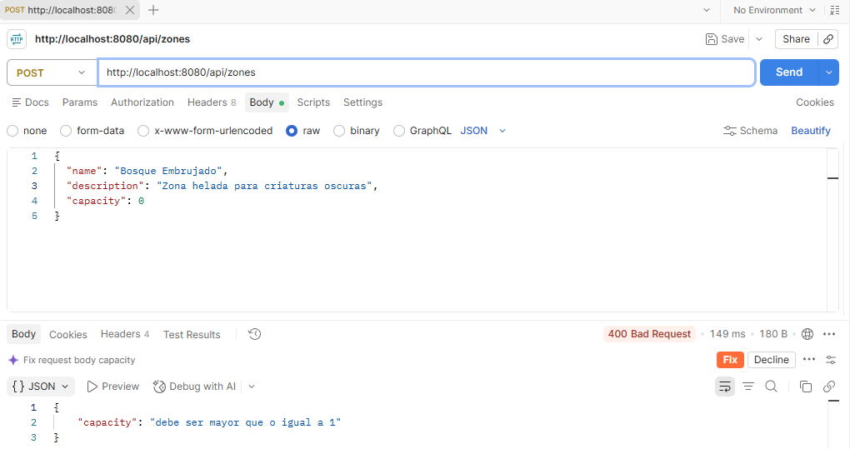
Figura 10. POST /api/zones: creación de una zona (201 Created). | Figura 11. POST de una zona con capacity = 0: 400 Bad Request.

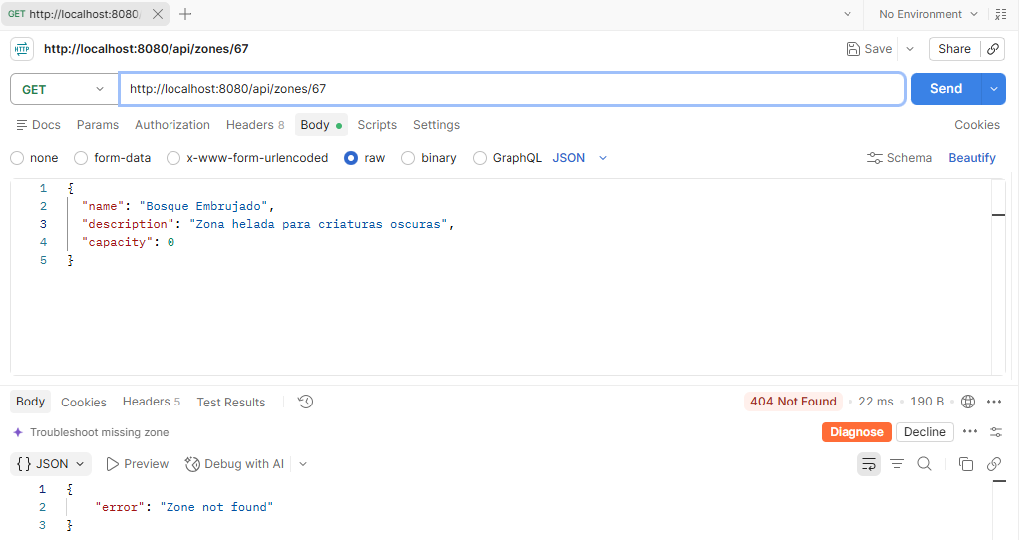
Figura 12. GET de una zona no registrada: 404 Not Found.

5.3 Relación criatura–zona y control de capacidad
Al relacionar las entidades, cada criatura debía pertenecer a una zona existente. Se comprobó que el sistema bloquea nuevas asignaciones cuando la capacidad se alcanza (Figura 13), impide eliminar una zona con criaturas (Figura 14), permite trasladar una criatura (Figura 15) y evita reducir la capacidad por debajo de la ocupación actual (Figura 16).
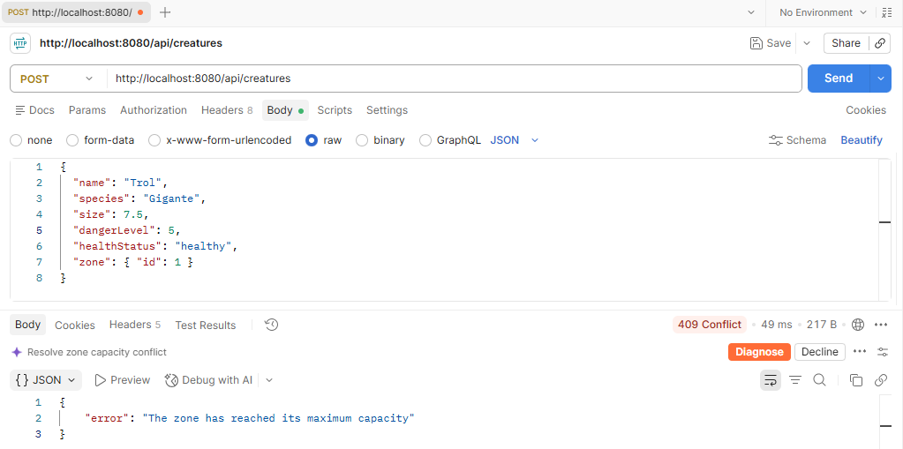 | 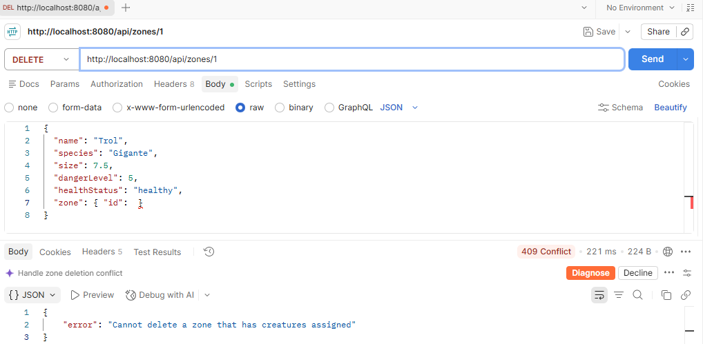
Figura 13. Intento de asignar una criatura a una zona llena: 409 Conflict. | Figura 14. Intento de borrar una zona con criaturas: 409 Conflict.

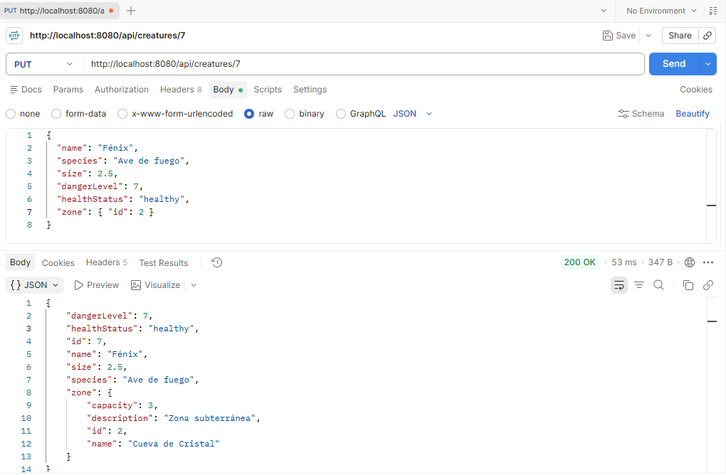 | 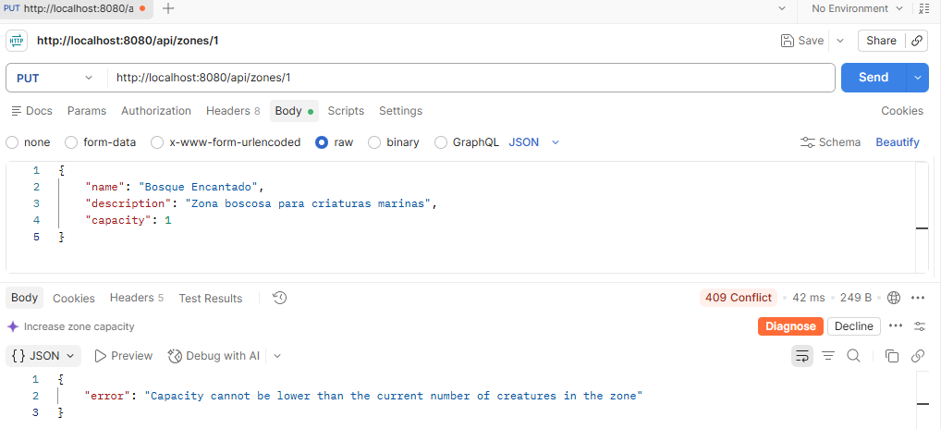
Figura 15. PUT de una criatura para trasladarla a otra zona (200 OK). | Figura 16. Intento de reducir capacity por debajo de la ocupación: 409 Conflict.

5.4 Verificación en MySQL
La relación se verificó directamente en MySQL Workbench. La tabla creature contiene la columna zone_id como llave foránea (Figura 17) y una consulta sobre las zonas permitió comparar la capacidad con el número de criaturas asignadas (Figura 18).
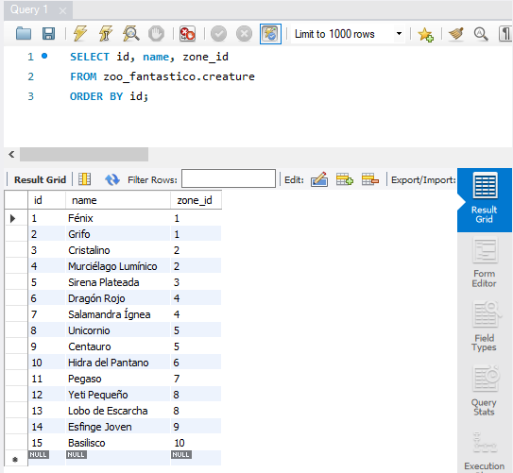 | 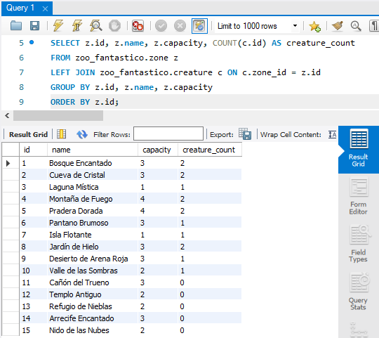
Figura 17. Tabla creature con la columna zone_id. | Figura 18. Zonas con capacity y creature_count.

5.5 Resultados del problema N+1
Con 15 zonas y 15 criaturas cargadas, se comparó el número de sentencias select antes y después de la optimización (Figura 19 a Figura 22). Los datos devueltos por la API no cambiaron; cambió únicamente la cantidad de consultas realizadas a la base de datos.
Tabla 4. Sentencias select por listado, antes y después de la optimización
Listado | Antes | Después | Técnica aplicada
GET /api/creatures | 11 | 1 | @EntityGraph(attributePaths = "zone")
GET /api/zones | 16 | 2 | Consulta agrupada con GROUP BY y proyección ZoneCount

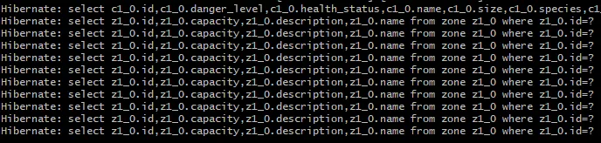
Figura 19. ANTES, listado de criaturas: una consulta principal y consultas repetidas de zonas.
Figura 20. DESPUÉS, listado de criaturas: una sola consulta con join.
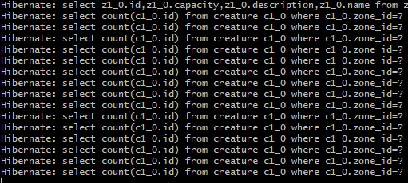
Figura 21. ANTES, listado de zonas: una consulta de zonas y un count por cada zona.
Figura 22. DESPUÉS, listado de zonas: dos consultas en total.

6. Análisis y discusión

6.1 Interpretación de los resultados
Las pruebas muestran que el sistema cumple con las operaciones principales del CRUD y diferencia correctamente entre datos inválidos, recursos inexistentes y violaciones de reglas de negocio. Los casos exitosos se expresan con respuestas 200, 201 o 204; los datos inválidos con 400; los recursos que no existen con 404; y los conflictos con el estado actual del sistema con 409 (Figura 5 a Figura 16).
La separación por capas se refleja también en el comportamiento observado: las validaciones de formato se ejecutan antes de la lógica principal, mientras que reglas como la capacidad de una zona o la prohibición de borrar una criatura critical se controlan en los servicios. Esto evita que los controladores acumulen lógica de negocio.

6.2 Análisis del problema N+1
El problema N+1 se hizo visible al inspeccionar el SQL generado por Hibernate. En el listado de criaturas, una consulta obtenía las criaturas y luego se repetían consultas sobre las zonas relacionadas. Con 15 criaturas distribuidas en 10 zonas distintas se observaron 11 consultas. En el listado de zonas se ejecutaba una consulta para las zonas y un count adicional por cada una, para un total de 16 consultas.
Para las criaturas se utilizó @EntityGraph(attributePaths = "zone") sobre findAll(), lo que permitió recuperar Creature y Zone conjuntamente mediante un join y reducir el listado de 11 consultas a 1. Para las zonas se reemplazó el conteo individual por una consulta agrupada con GROUP BY, reduciendo el listado de 16 consultas a 2. El cambio no alteró la respuesta de Postman, sino la eficiencia con la que se obtiene la información. La explicación detallada, el código y las alternativas consideradas se presentan en la sección 6.8.

6.3 Desafíos enfrentados y cómo se superaron
Tabla 5. Desafíos enfrentados, causa y solución
Desafío | Causa | Solución
La aplicación no arrancaba | Errores de escritura en application.properties | Se corrigieron las propiedades y la URL de conexión.
Access denied for user 'root'@'localhost' | La contraseña de MySQL no coincidía con la configuración | Se corrigió la contraseña y se definió DB_PASSWORD.
Postman devolvía [] al intentar crear | Se utilizó GET en lugar de POST | Se corrigió el método HTTP y se repitió la prueba.
Postman no podía enviar la petición | La aplicación estaba detenida | Se reinició la aplicación Spring Boot.
No se podía borrar una criatura critical | La regla de negocio lo impide | Se entendió como comportamiento esperado y se usó PUT cuando fue necesario cambiar el estado.
Demasiadas consultas al listar | Relación Many-to-One y conteos individuales | Se aplicó @EntityGraph y una consulta agrupada.

6.4 Reflexión sobre la experiencia
El laboratorio permitió entender que desarrollar un CRUD no consiste solamente en hacer funcionar las operaciones de crear, consultar, actualizar y eliminar. A medida que el proyecto creció aparecieron aspectos como validaciones, relaciones entre entidades, reglas de negocio, manejo de errores, organización del código y rendimiento de las consultas.
Spring Boot facilitó la creación de la aplicación porque integra muchas de las herramientas necesarias y reduce la configuración manual. Sin embargo, el problema N+1 mostró que esa facilidad también puede ocultar lo que ocurre internamente. Desde el punto de vista del usuario la API funcionaba, pero al revisar el SQL generado por Hibernate se descubrió que se estaban ejecutando muchas más consultas de las necesarias.
La arquitectura en capas ayudó a identificar con mayor claridad dónde debía implementarse cada comportamiento. Los controladores se enfocaron en recibir las peticiones, los servicios concentraron las reglas de negocio y los repositorios administraron el acceso a la información. Esto permitió modificar el comportamiento del sistema sin mezclar responsabilidades entre diferentes partes del código.
El uso de Git también resultó importante porque permitió entender un flujo de trabajo más cercano al utilizado en un proyecto colaborativo real. Las ramas feature separaron cada funcionalidad y los commits dejaron un registro de los cambios. Finalmente, las pruebas mostraron la importancia de comprobar tanto los casos exitosos como los errores y situaciones límite. En conjunto, el laboratorio permitió relacionar Spring Boot, REST, JPA, MySQL, arquitectura en capas, Git y manejo de errores dentro de una misma aplicación.
La discusión sobre la aplicabilidad de Spring Boot y de la arquitectura en capas en proyectos reales, y lo que haríamos de forma diferente, continúa en las secciones 6.5 a 6.7.
Las secciones 6.5 a 6.7 discuten qué tan aplicables son, en proyectos reales, las dos ideas centrales del laboratorio, Spring Boot y la arquitectura en capas, y resume lo que el equipo aprendió. Cada afirmación se apoya en algo que ocurrió en el desarrollo del «Zoo de Mascotas Fantásticas».

6.5 Aplicabilidad de Spring Boot en proyectos reales
Spring Boot está pensado para que una aplicación Java sea ejecutable con la menor configuración manual posible: los starters agrupan dependencias compatibles entre sí, la autoconfiguración crea los componentes según lo que encuentra en el proyecto y el servidor Tomcat va incluido en el .jar (Spring, s.f.-b). En el laboratorio eso se vio de forma concreta: de un proyecto generado con Spring Initializr se llegó a una API REST conectada a MySQL con siete líneas de configuración en application.properties y sin instalar ningún servidor de aplicaciones. La contraseña de la base de datos se mantuvo fuera del código gracias a la configuración externalizada (${DB_PASSWORD}), una práctica que recomiendan las metodologías de despliegue modernas (Wiggins, 2017).
Por esas razones Spring Boot encaja bien en proyectos reales de varios tipos: servicios REST para aplicaciones web o móviles, microservicios que se despliegan de forma independiente, sistemas internos de empresas que ya usan Java y herramientas administrativas con acceso a bases de datos relacionales. Además, el mismo conocimiento sirve cuando el proyecto crece, porque el ecosistema de Spring ofrece módulos para seguridad, acceso a datos y pruebas que se integran con la misma lógica de starters y configuración.
El laboratorio también mostró el costo de esa comodidad. Spring Boot oculta mucho trabajo, y lo oculto puede esconder problemas. El mejor ejemplo es el N+1: el código Java del listado de criaturas parecía correcto, pero Hibernate generaba una consulta por cada zona, y solo se descubrió leyendo el SQL que imprime spring.jpa.show-sql=true. Otro costo es la velocidad con que cambian las versiones: el proyecto usa Spring Boot 4.1.1 y Spring Framework 7, con el espacio de nombres jakarta.* en lugar del antiguo javax.*, de modo que un ejemplo escrito para versiones anteriores puede no compilar tal cual. En un proyecto real, esto obliga a contrastar siempre con la documentación oficial de la versión que se usa.
Tabla 6. Qué aportó Spring Boot y qué tuvimos que entender nosotros
Aspecto | Lo que Spring Boot resolvió | Lo que tuvimos que entender
Dependencias | Los starters trajeron versiones compatibles de JPA, Hibernate, Validation y Tomcat | Qué hace cada dependencia y por qué el controlador de MySQL tiene alcance runtime
Conexión a la base de datos | La autoconfiguración creó la conexión y el pool (HikariCP) a partir de las propiedades | El significado de cada propiedad (URL, usuario, ddl-auto) y cómo diagnosticar un Access denied
Servidor web | Tomcat embebido, sin instalar nada; la API quedó en el puerto 8080 | Que el puerto 8080 es el valor por defecto y se puede cambiar por configuración
Persistencia | Spring Data JPA generó las consultas (por ejemplo countByZoneId) y Hibernate creó las tablas | El SQL que se genera por debajo y los problemas de rendimiento que puede traer (N+1)
Errores HTTP | @RestControllerAdvice permitió traducir excepciones a 400, 404 y 409 en un solo lugar | Qué excepción corresponde a qué código y cuál se propaga antes de llegar al cliente

6.6 Aplicabilidad de la arquitectura en capas
La arquitectura en tres capas organiza el código en presentación, lógica de negocio y acceso a datos, y cada capa solo conoce a la inmediatamente inferior (Fowler, 2002). En el laboratorio cada capa tuvo una función clara, y los cambios casi siempre cayeron en una sola de ellas.
Tabla 7. Las capas del proyecto y su equivalente en un proyecto real
Capa | Clases del laboratorio | Qué hizo en el laboratorio | En un proyecto real
Presentación | CreatureController, ZoneController, GlobalExceptionHandler | Recibir la petición HTTP, validar el cuerpo con @Valid y devolver el código de estado | Define el contrato de la API que consumen otras aplicaciones; debe cambiar poco
Lógica de negocio | CreatureService, ZoneService | Reglas de capacidad, estado critical, eliminación de zonas con criaturas | Concentra las reglas del negocio, lo más valioso y lo que más se prueba
Acceso a datos | CreatureRepository, ZoneRepository | Consultas a MySQL mediante Spring Data JPA | Aísla la base de datos; permite optimizar consultas o cambiar de motor
Modelo y DTO | Creature, Zone, ZoneResponse, ZoneCount | Representar las tablas y devolver datos calculados como creatureCount | Separa lo que se guarda de lo que se expone (Fowler, 2002)

Tres momentos del laboratorio muestran el valor de la separación. Primero, las reglas de capacidad de las zonas se escribieron una sola vez en el servicio, y siguieron funcionando tanto al crear una criatura como al trasladarla con un PUT. Segundo, la traducción de errores a 404 y 409 se centralizó en GlobalExceptionHandler, de modo que ninguna regla de negocio tuvo que preocuparse por códigos HTTP. Tercero, la optimización del listado de criaturas se resolvió únicamente en el repositorio, con @EntityGraph, sin modificar CreatureService ni CreatureController. La inyección de dependencias por constructor hizo que cada clase declarara claramente de qué dependía, lo que es la base para escribir pruebas unitarias con objetos simulados.
También vimos los límites del enfoque. La separación no aísla del todo: para eliminar el N+1 de las zonas hubo que modificar ZoneService, porque el conteo por zona estaba escrito allí. En un CRUD tan pequeño, varios métodos del servicio solo delegan en el repositorio, así que la capa parece innecesaria; su valor aparece cuando existen reglas, como las de capacidad. Además, el controlador de criaturas devuelve la entidad Creature directamente, lo que acopla la API al modelo de la base de datos; solo en las zonas se usó un DTO (ZoneResponse). En proyectos grandes se suelen usar DTO en todos los endpoints y organizar el código por funcionalidad (por ejemplo, un paquete creature y otro zone) además de por capas.

6.7 Qué aprendimos y qué haríamos de forma diferente

6.7.1 Qué aprendimos
Aprendizajes técnicos.
- Leer el SQL que genera el ORM en lugar de confiar a ciegas en él: el N+1 solo fue visible al contar las sentencias select en la terminal.
- Validar cada tipo de regla en su lugar: el formato de los datos con Jakarta Bean Validation (400), la existencia de los recursos con ResourceNotFoundException (404) y el estado del negocio con IllegalStateException (409).
- Que un @ManyToOne es EAGER por defecto, que LAZY por sí solo no elimina el N+1 y que existen varias técnicas para resolverlo (@EntityGraph, JOIN FETCH, proyecciones).
- Que la capacidad de una zona es una regla que depende del estado actual de la base de datos, por lo que debe comprobarse en el servicio, y que al actualizar una criatura solo debe validarse si cambia de zona.
Aprendizajes de proceso.
- Trabajar con una rama feature/* por funcionalidad y un Pull Request hacia develop permitió volver a un estado estable y ubicar en qué fase surgía cada error (Figura 26 y Figura 27).
- Verificar los resultados en dos lugares: la respuesta de Postman y las tablas de MySQL Workbench (Figura 17).
- Probar con datos suficientes: con una o dos zonas el N+1 no se notaba; con 15 zonas y 15 criaturas se pasó de 1 a 16 consultas en un solo listado.
- Documentar a medida que se avanza: las capturas de cada prueba se tomaron durante el desarrollo, no al final.
Aprendizajes sobre el trabajo con IA (detallados en la sección 6.9).
- Una guía paso a paso acelera el desarrollo, pero el código solo se da por bueno cuando compila, pasa las pruebas y el equipo entiende por qué funciona.
- Hay que contrastar lo que propone la IA con la guía del laboratorio y con la documentación oficial, porque puede suponer pasos hechos o usar nombres de carpetas distintos a los reales.

6.7.2 Qué haríamos de forma diferente
- Escribir pruebas automatizadas (JUnit y MockMvc) además de las manuales, para repetirlas en segundos después de cada cambio.
- Cargar desde el principio un conjunto de datos de prueba con varias zonas y criaturas, para detectar antes el N+1.
- Usar DTO también para las criaturas y organizar los paquetes por funcionalidad.
- Repartir las ramas feature/* entre los integrantes desde el inicio, para que el historial de commits y Pull Requests refleje la participación de todos.
- Reemplazar ddl-auto=update por migraciones con Flyway o Liquibase.

6.8 Problema de las N+1 consultas en detalle

6.8.1 Qué es el problema
El problema de las N+1 consultas ocurre cuando, para mostrar una lista, la aplicación hace una consulta para traer los N elementos y luego una consulta extra por cada uno para buscar un dato relacionado: 1 + N consultas en lugar de una sola (o dos). Es como pedir una lista de 10 criaturas y, en vez de preguntar por todas las zonas juntas, ir a preguntar por cada zona una por una. Con pocos datos funciona sin que nadie lo note, pero el número de consultas crece con los datos y, con miles de registros, la aplicación se vuelve muy lenta. Las soluciones habituales son JOIN FETCH, @EntityGraph, proyecciones o DTO y la carga por lotes (@BatchSize); FetchType.LAZY por sí solo no lo elimina, solo aplaza las consultas (sección 3.12; Spring, s.f.-c; Hibernate, s.f.).

6.8.2 Cómo se manifiesta en la relación Many-to-One entre Creature y Zone
En Creature, la relación con Zone está declarada con @ManyToOne, cuya estrategia de carga por defecto es EAGER (Eclipse Foundation, s.f.-a). Con spring.jpa.show-sql=true activo y la base de datos cargada con 15 zonas y 15 criaturas (diez zonas con criaturas y cinco vacías), se ejecutó cada listado y se contaron las sentencias select que imprimió Hibernate en la terminal. Entre una captura y otra se reinició la aplicación, para que cada una mostrara solo las consultas de su propia petición.
Listado de criaturas: `GET /api/creatures`.
Hibernate ejecutó primero un select de todas las criaturas y después un select de la zona por cada zona distinta (Figura 19):
Hibernate: select c1_0.id, c1_0.danger_level, c1_0.health_status, c1_0.name, c1_0.size, c1_0.species, c1_0.zone_id from creature c1_0
Hibernate: select z1_0.id, z1_0.capacity, z1_0.description, z1_0.name from zone z1_0 where z1_0.id=?
Hibernate: select z1_0.id, z1_0.capacity, z1_0.description, z1_0.name from zone z1_0 where z1_0.id=?
... (se repite una vez por cada zona distinta, 10 veces en total)

Fueron 11 consultas (1 + 10). Aunque había 15 criaturas, solo hubo 10 consultas de zona, porque las criaturas que comparten zona reutilizan la zona ya cargada dentro de la misma petición (caché de primer nivel del contexto de persistencia). Es decir, el valor de N en este caso es el número de zonas distintas, no el de criaturas.
Listado de zonas: `GET /api/zones`.
Para cada zona la respuesta incluye creatureCount, y la primera versión del servicio calculaba ese número preguntándole a la base de datos zona por zona (creatureRepository.countByZoneId(...) dentro de toResponse). El resultado fue un select de zonas seguido de un select count por cada una (Figura 21):
Hibernate: select z1_0.id, z1_0.capacity, z1_0.description, z1_0.name from zone z1_0
Hibernate: select count(c1_0.id) from creature c1_0 where c1_0.zone_id=?
Hibernate: select count(c1_0.id) from creature c1_0 where c1_0.zone_id=?
... (se repite una vez por cada zona, 15 veces en total)

Fueron 16 consultas (1 + 15). Aquí no hay caché que ayude, porque cada count tiene un parámetro distinto, así que el número de consultas es exactamente el número de zonas más una.
Tabla 8. Estado inicial (antes de la solución)
Listado | Consulta inicial | Consultas extra (N) | Total
GET /api/creatures | 1 select de criaturas | 10 (una por zona distinta) | 11
GET /api/zones | 1 select de zonas | 15 (un count por zona) | 16

6.8.3 Alternativas consideradas
Tabla 9. Técnicas para resolver el N+1 y decisión tomada
Técnica | Cómo funciona | Ventaja | Desventaja | Decisión
FetchType.LAZY | La zona se carga solo cuando se accede a ella | Evita cargar datos que no se usan | No elimina el N+1, lo aplaza; Jackson no sabe serializar el proxy al devolver la entidad | Descartada
JOIN FETCH (JPQL) | Una consulta con join que trae la zona junto con la criatura | Muy explícita y fácil de leer | Hay que escribir la consulta a mano | Alternativa válida
@EntityGraph | Indica sobre el método qué relaciones traer en la misma consulta | Una sola anotación, sin tocar el servicio | Menos visible que una consulta escrita | Elegida para criaturas
Proyección / consulta agrupada | Una consulta con group by devuelve solo los datos necesarios (id de zona y total) | Reemplaza N conteos por una sola consulta | Requiere una interfaz de proyección y un mapa en el servicio | Elegida para zonas
@BatchSize | Carga las relaciones pendientes por lotes | Reduce las consultas sin reescribirlas | Sigue haciendo más de una consulta extra | No necesaria

6.8.4 Cómo se resolvió
Criaturas: `@EntityGraph`.
Se sobrescribió findAll() en CreatureRepository y se le agregó @EntityGraph(attributePaths = "zone"), que le dice a Spring Data JPA «cuando traigas las criaturas, trae también su zona en la misma consulta». Como la anotación está sobre el repositorio, CreatureService y CreatureController no cambiaron.
@Override
@EntityGraph(attributePaths = "zone")
List<Creature> findAll();

Zonas: una consulta agrupada con proyección.
Se agregó al repositorio una consulta JPQL que cuenta las criaturas de todas las zonas de una sola vez, y una interfaz ZoneCount que recibe el resultado (id de zona y total):
// CreatureRepository
@Query("select c.zone.id as zoneId, count(c) as total from Creature c group by c.zone.id")
List<ZoneCount> countCreaturesByZone();

// dto/ZoneCount.java
public interface ZoneCount {
Long getZoneId();
Long getTotal();
}

El texto entre comillas de @Query importa por dos razones. Primero, está escrito en JPQL, que usa nombres de clases y atributos (Creature, c.zone.id) y no de tablas y columnas. Segundo, los alias zoneId y total deben coincidir con los métodos getZoneId() y getTotal() de la interfaz, porque así Spring sabe a qué método entregar cada columna.
En ZoneService, getAllZones ahora llama una sola vez a esa consulta, guarda los resultados en un mapa y construye cada respuesta consultando el mapa en memoria. Las zonas sin criaturas no aparecen en el resultado de group by, por eso se usa getOrDefault(zone.getId(), 0L):
public List<ZoneResponse> getAllZones() {
Map<Long, Long> counts = creatureRepository.countCreaturesByZone().stream()
.collect(Collectors.toMap(ZoneCount::getZoneId, ZoneCount::getTotal));
return zoneRepository.findAll().stream()
.map(zone -> toResponse(zone, counts.getOrDefault(zone.getId(), 0L)))
.toList();
}

toResponse pasó a recibir el conteo ya calculado, en lugar de preguntárselo a MySQL por cada zona. Por eso aquí sí hubo que modificar el servicio.

6.8.5 Evidencia después de la solución
Con los mismos datos y el mismo procedimiento de medición, GET /api/creatures pasó a ejecutar una sola consulta, con un join entre creature y zone (Figura 20), y GET /api/zones pasó a ejecutar dos (Figura 22): el conteo agrupado y el listado de zonas.
Tabla 10. Comparación antes y después
Listado | Antes | Después | Reducción | Técnica
GET /api/creatures | 11 | 1 | −91 % | @EntityGraph
GET /api/zones | 16 | 2 | −87,5 % | Consulta agrupada y proyección

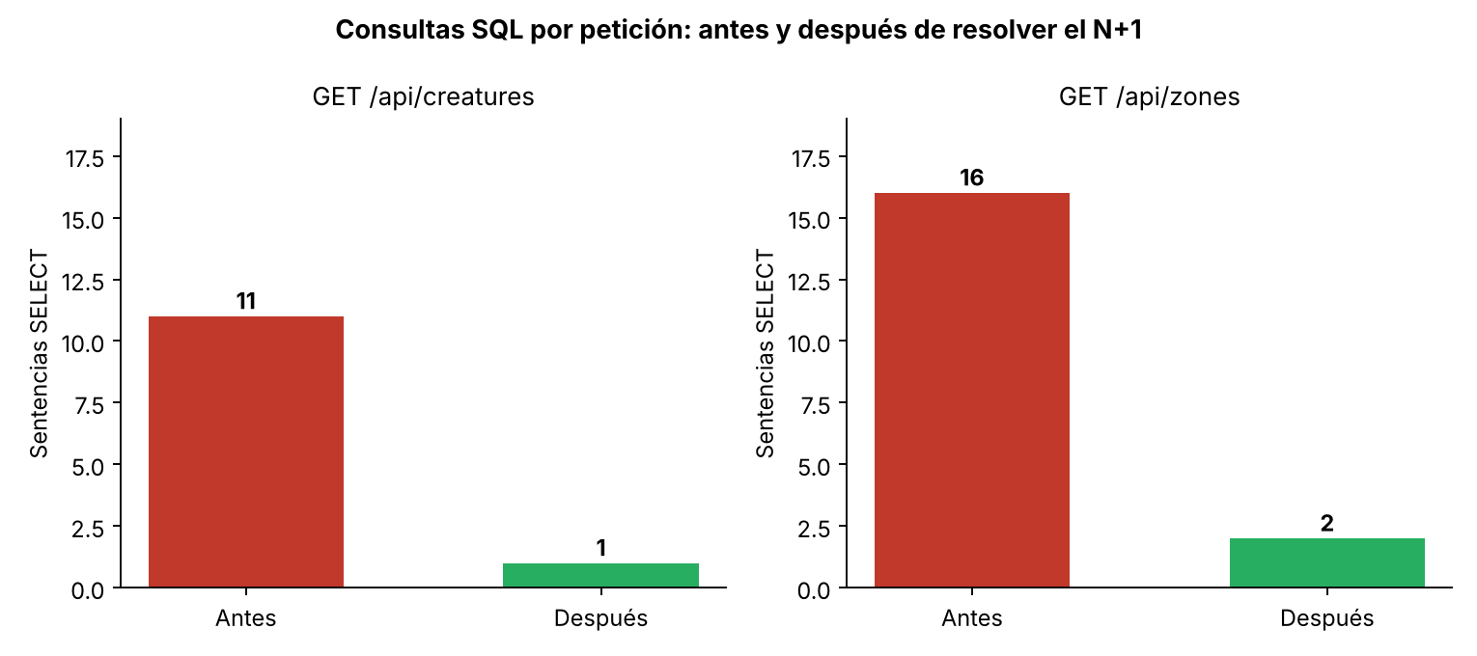
Figura 23. Sentencias select por petición, antes y después de la solución.
Lo importante es que los datos que se muestran en Postman son los mismos que antes: la solución solo cambió cuántas veces se le pregunta a la base de datos. La tanda de líneas repetidas desaparece y quedan solo uno y dos select.

6.8.6 Trazabilidad de la solución en Git
La solución se desarrolló en la rama feature/ajuste-N+1 (commit 3702c29, «Cambio: Ajuste de problema N+1»: 3 archivos modificados, 38 inserciones y 12 eliminaciones, incluido el archivo nuevo ZoneCount) y se integró a develop mediante el Pull Request #8, «Solución N+1» (Figura 24, Figura 25, Figura 26 y Figura 27). El Pull Request #9, de develop hacia main, está abierto para la revisión del profesor.
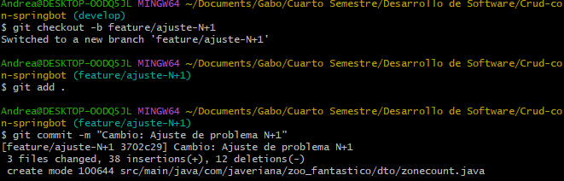
Figura 24. Rama feature/ajuste-N+1: creación y commit de la solución.
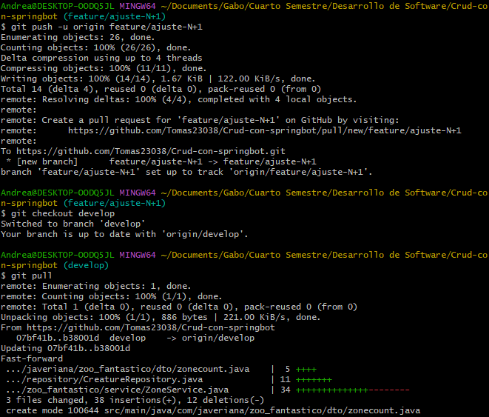
Figura 25. Push de feature/ajuste-N+1 y sincronización de develop (archivos modificados: ZoneCount, CreatureRepository, ZoneService).
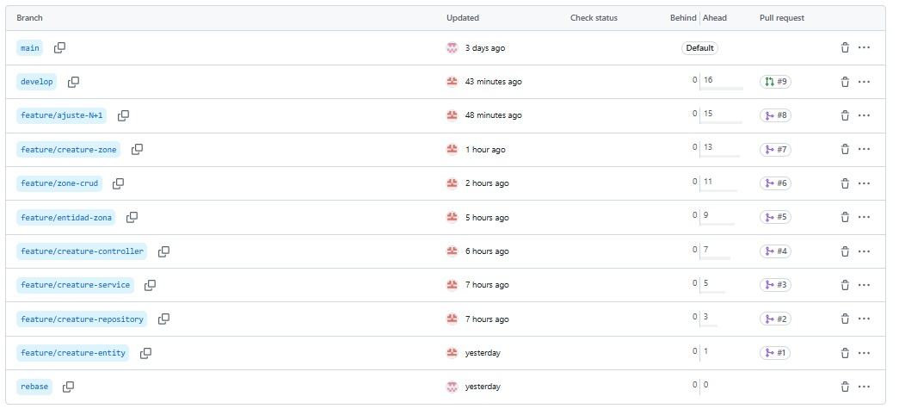
Figura 26. Ramas del repositorio en GitHub: una rama feature/* por funcionalidad, cada una con su Pull Request.
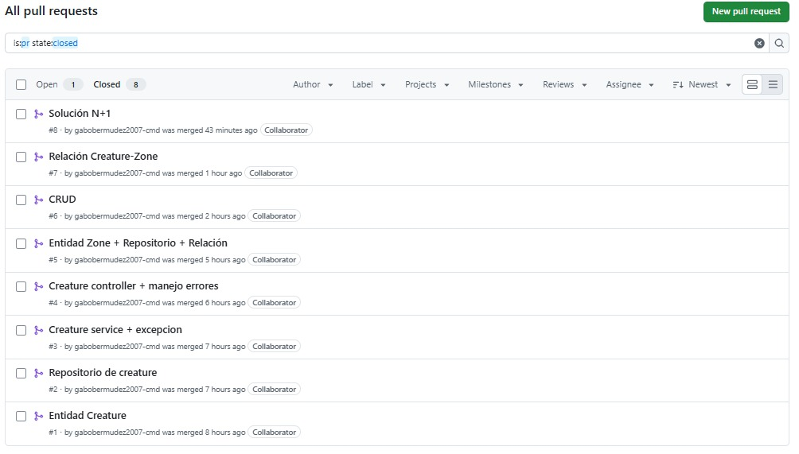
Figura 27. Pull Requests cerrados (integrados a develop), del #1 «Entidad Creature» al #8 «Solución N+1».

6.8.7 Limitaciones
- Solo se contó el número de sentencias SQL; no se midieron tiempos de respuesta, por lo que la mejora de rendimiento real no se cuantificó.
- El conteo se hizo a mano sobre las capturas de la terminal. Con 15 zonas es manejable; con más datos convendría contarlas con una herramienta.
- @EntityGraph y la consulta agrupada resuelven los listados completos; si en el futuro se agrega paginación, habrá que revisar cómo se combinan con ella.

6.9 Uso de herramientas de inteligencia artificial

6.9.1 Declaración de uso
Sí se utilizó un asistente de IA: Claude, de Anthropic. El integrante que desarrolló el código en el repositorio trabajó paso a paso con el asistente, siguiendo el orden de la guía del laboratorio: el asistente explicaba cada paso y proponía el código, y el integrante lo escribía en Visual Studio Code, lo compilaba, lo probaba en Postman y MySQL Workbench y lo subía a GitHub con sus propios comandos de Git. La IA no tuvo acceso al repositorio ni subió ningún commit.
El marco teórico partió de un texto que planeó y redactó el equipo antes de este trabajo; la IA solo sugirió ajustes de contenido y ayudó a redactar y armar el informe a partir de lo realizado paso a paso y de las capturas que aportó el equipo.

6.9.2 Prompts utilizados
Estos son los mensajes más representativos que se enviaron al asistente, agrupados por fase. Se transcriben tal como se escribieron.
Tabla 11. Prompts por fase del laboratorio
Fase | Prompt
Entorno | «Empecemos con lo que falta por instalar y después vamos continuando, explícamelo como si yo fuera principiante, paso a paso.»  «Ya tengo GitHub pero a mí me gusta usar el web, sin embargo sí uso el Git Bash… y cómo incluir el Lombok o lo que falte.»  «Ya hice la parte de MySQL pero cómo sé que sí quedó bien.»
Errores de arranque | «Ya iba en el paso 2 de arrancar la app pero sale esto: [BUILD FAILURE]»  «Pues aquí está completo, la contraseña ya la probé y sí la lee.»
CRUD de criaturas | «Entiendo que en este punto ya avanzamos, pero quiero que lo hagas en el orden que dice el laboratorio.»  «¿Es completamente necesario poner siempre lo de package, import org?»  «¿Por qué la URL que usas es esa en específico? ¿Por qué es 8080, cómo se definió y dónde lo podría saber?»
Pruebas | «Retomando las pruebas que ya me habías dado, al realizar la primera me sale así, no lo que tú dices.»  «Necesito borrar criaturas en critical porque las puse dobles, ¿cómo lo hago?»
Zonas y datos de prueba | «¿Hay manera de cargar por lo menos 15 criaturas al tiempo y después 15 zonas?»  «Quiero ver ambas tablas: la de criaturas con id, nombre y id de zona, y la de zonas con id, nombre, capacidad y cantidad de criaturas.»
Problema N+1 | «¿A qué se supone que debo sacarle captura del antes y después y dime cómo sacar cada una paso a paso?»  «Aclarar que no vamos a usar lo de grep.»  «¿Qué tan importante es lo que está entre comillas dentro de esta línea de código del CreatureRepository: @Query(…)?»  «¿Podrías explicar brevemente y como si fuera aún un principiante: cuál era el problema, cómo se evidencia según las capturas y cómo se solucionó?»
Git y entrega | «¿Puedo hacer el merge y después meter al profe de revisor?»  «Cometí un error, no cambié la base de main a develop y le di Create pull request.»  «¿Hay alguna manera de que en los commits salgan más de mi grupo?»
Informe | «Te voy a mandar mi marco teórico hasta el momento y con base en eso complétalo de ser necesario… y dime un ejemplo de introducción, materiales y métodos, algunas recomendaciones preliminares.»

6.9.3 Qué generó la IA y qué elaboró el equipo
Tabla 12. Distribución del trabajo entre la IA y el equipo
Parte del trabajo | Generado o propuesto por la IA | Elaborado o ejecutado por el equipo
Marco teórico | Sugerencias de ajuste y revisión del contenido | Planeación y redacción del texto base y de las referencias
Entorno y configuración | Guía de instalación y verificación; ejemplo de application.properties | Instalación, configuración de MySQL y de la variable DB_PASSWORD; corrección de errores de escritura y de la contraseña
Código de las capas | Propuesta de Creature, Zone, repositorios, servicios, controladores, GlobalExceptionHandler y DTO | Escribir los archivos en VS Code, ubicarlos en los paquetes correctos, compilar y probar
Pruebas | Lista de casos y resultados esperados | Ejecución de todas las pruebas en Postman y MySQL Workbench y toma de las capturas
Datos de prueba | Script SQL con 15 zonas y 15 criaturas y las consultas de verificación | Ejecución del script en Workbench y comprobación de las tablas (Figura 17)
Problema N+1 | Explicación del problema, procedimiento de medición y la solución (@EntityGraph y consulta agrupada) | Medición del antes y el después, capturas, conteo de consultas y la explicación en sus propias palabras (sección 6.8)
Git y Gitflow | Explicación del flujo y de los comandos | Creación de las ramas, commits, Pull Requests y merges desde la terminal y GitHub
Informe | Borradores de introducción, organización del contenido y explicación de preguntas sobre como hacerlo | Marco teórico, capturas, datos reales y elaboración

6.9.4 Qué se tuvo que corregir o validar
Ningún fragmento de código se aceptó sin comprobarlo. Estas son las correcciones y validaciones que dejaron rastro en el trabajo:
Tabla 13. Correcciones y validaciones
Qué se corrigió o validó | Cómo se detectó | Resolución | Evidencia
Errores de escritura en application.properties (jbdc, myql, how-sql) y URL partida | BUILD FAILURE al arrancar | Se corrigió a jdbc, mysql, show-sql y la URL en una línea | Sección 6.3
Access denied for user 'root' | Fallo de conexión al arrancar la aplicación | Se restableció la contraseña en Workbench y se definió DB_PASSWORD; la contraseña no se compartió | Sección 6.3
Carpeta incorrecta del repositorio: las rutas indicadas no coincidían con el paquete real com.javeriana.zoo_fantastico | Las carpetas no correspondían a las de Visual Studio Code | Se movió el archivo al paquete correcto; Git lo registró como rename | Figura 28
POST que devolvía [] | En Postman la petición estaba en GET | Se explicó la diferencia entre GET y POST y se usó GET antes y después del POST | Sección 6.3
Regla de eliminación de criaturas critical | No se podían borrar las criaturas duplicadas | Se cambió el estado con PUT o se borró en MySQL; se conservó una para evidenciar el 409 | Figura 9
Validaciones y reglas de capacidad | Pruebas de los casos de error en Postman | 400 por datos inválidos y 409 por zona llena, ambos con el código esperado | Figura 7 y Figura 13
Relación en la base de datos | Consulta directa en MySQL Workbench | La llave foránea zone_id quedó asignada a cada criatura | Figura 17
Pull Request creado con la base equivocada (main) | Al revisar la pantalla de creación del PR | Se editó la base a develop antes del merge | —
Medición del N+1 | La IA propuso contar los select con una herramienta de línea de comandos | El equipo decidió no usarla y contar las líneas a ojo en las capturas | Figura 19 a Figura 22

Las capturas que respaldan estas validaciones son las siguientes (el resto de las pruebas está en la sección 5):
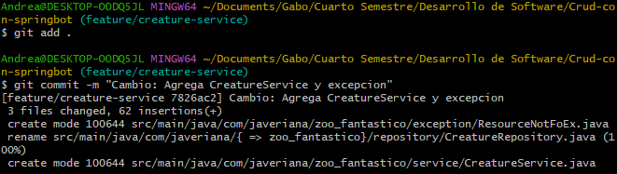
Figura 28. Commit de feature/creature-service: el archivo del repositorio aparece como rename, porque estaba en una carpeta equivocada y se movió al paquete correcto.
Limitaciones de la IA que encontramos. El asistente supuso en algún momento que pasos anteriores ya estaban hechos y hubo que pedirle que siguiera el orden exacto de la guía, sus indicaciones de carpetas no siempre coincidían con las del proyecto real y el orden de la guía (la entidad Creature menciona Zone antes de que exista) obligó a dejar la zona fuera hasta la fase de zonas. Además, al volver obligatoria la zona de cada criatura, las pruebas iniciales del CRUD (POST sin zona) dejaron de ser válidas. Todo esto confirma que la salida de una IA es un borrador que debe verificarse.

6.9.5 Decisiones que tomó el equipo
- Usar Gitflow con una rama feature/* por fase y Pull Request hacia develop, sin mezclar varias funcionalidades.
- Guardar la contraseña de MySQL en la variable de entorno DB_PASSWORD y no en el repositorio.
- Seguir el orden de la guía del laboratorio, aunque la IA avanzara más rápido.
- Cargar 15 zonas y 15 criaturas para que el N+1 se viera con claridad.
- No cambiar a FetchType.LAZY y resolver el N+1 con @EntityGraph y una consulta agrupada, tras entender por qué LAZY por sí solo no lo soluciona.
- Aceptar y documentar las reglas adicionales que propuso la IA y que no estaban en la guía: no bajar la capacidad de una zona por debajo de sus criaturas y validar la capacidad solo cuando la criatura cambia de zona.
- No usar grep para contar las consultas y hacerlo a mano sobre las capturas.
- No alterar el historial de commits para simular autorías: lo que aparece en el repositorio es el trabajo real de cada integrante.

6.9.6 Comprensión del código por parte del equipo
La guía exige que todos los integrantes puedan explicar cualquier parte del código entregado. Para dejar constancia, cada integrante indica la parte que explica con más detalle y sustenta en la revisión:
Tabla 14. Responsables de explicar cada parte del código
Parte del código | Integrante que la explica | Observaciones
Entidades Creature y Zone, validaciones y relación @ManyToOne | Gabriel Bermúdez | Anotaciones @NotBlank, @Min, @Max, @NotNull y llave foránea zone_id.
CreatureService y ZoneService (reglas de negocio) | Gabriel Bermúdez | Reglas de capacidad, estado critical y validación de capacidad solo cuando la criatura cambia de zona.
Controladores y GlobalExceptionHandler (códigos 400, 404, 409) | Tomas Zambrano | Traduce las excepciones a 404 y 409, y la validación a 400.
Repositorios, @EntityGraph y consulta agrupada (problema N+1) | Kevin Ardilla | Mejora medida: 11 a 1 consultas en criaturas y 16 a 2 en zonas. Los alias de ZoneCount deben coincidir con sus getters.
Gitflow, ramas y Pull Requests | Julián Trujillo | Una rama feature/* por fase hacia develop; el PR #9 de develop a main está abierto para el profesor.

7. Conclusiones

7.1 Síntesis de los hallazgos
- Se construyó una API REST en tres capas con Spring Boot, Spring Data JPA y MySQL que implementa el CRUD completo de criaturas y de zonas, con la relación muchos-a-uno entre ambas.
- Las reglas de negocio (estado crítico, capacidad de las zonas, eliminación de zonas con criaturas) se aplican en la capa de servicio y se comunican con los códigos 400, 404 y 409, sin errores 500 en las pruebas manuales documentadas.
- El listado de criaturas pasó de 11 a 1 consulta SQL y el de zonas de 16 a 2, mediante @EntityGraph y una consulta agrupada, sin cambiar los datos devueltos.
- Gitflow permitió integrar ocho ramas feature a develop con Pull Requests y mantener un historial verificable de cada fase.

7.2 Cumplimiento de los objetivos
Tabla 15. Cumplimiento de los objetivos del laboratorio
Objetivo | Estado | Evidencia
CRUD de criaturas con validaciones y reglas de negocio | Cumplido | Sección 5.1 (Figuras 5 a 9)
Arquitectura de tres capas | Cumplido | Sección 4.3 (Figura 1) y sección 6.6
Persistencia en MySQL con Spring Data JPA | Cumplido | Sección 5.4 (Figuras 17 y 18)
Manejo de errores 400, 404 y 409 con @RestControllerAdvice | Cumplido | Secciones 5.1 a 5.3
Extensión: CRUD de zonas y relación con criaturas, con capacidad | Cumplido | Secciones 5.2 y 5.3
Análisis y solución del problema N+1 con evidencia antes y después | Cumplido | Secciones 5.5, 6.2 y 6.8
Gestión de versiones con Gitflow y Pull Request final al profesor | Cumplido en el proceso; el PR final develop → main está abierto para revisión | Secciones 4.2, 4.4 y 6.8.6
Participación de todos los integrantes en commits y Pull Requests | Cumplido | Sección 4.4

7.3 Aplicaciones prácticas
El patrón desarrollado (API REST en capas, validación declarativa, manejo centralizado de errores y persistencia con ORM) es la base de gran parte de los servicios web empresariales; el dominio del zoológico es intercambiable por inventarios, reservas o catálogos. La técnica de diagnosticar el N+1 contando las sentencias SQL aplica a cualquier aplicación con JPA y es una de las primeras revisiones de rendimiento en sistemas reales. El flujo con Gitflow y Pull Requests es el mismo que usan los equipos de desarrollo para revisar y integrar cambios de forma ordenada.

8. Recomendaciones

8.1 Mejoras al procedimiento del laboratorio
- Orden de la guía: la entidad Creature incluye zone, pero Zone solo se crea al final, de modo que no compila al principio. Convendría entregar Zone desde el inicio o indicar el orden de forma explícita.
- Criterios que chocan: al exigir una zona por criatura, las pruebas del CRUD inicial dejan de ser válidas (un POST sin zona da 400). La guía debería separar las pruebas de cada fase.
- Configuración de ejemplo: incluir un application.properties ya revisado. Los errores de escritura (jbdc, myql) costaron tiempo.
- Entorno: usar Docker Compose para levantar MySQL, de modo que todos los integrantes tengan el mismo entorno y no dependan de instalaciones locales.
- Comprobación del entorno: pedir echo $DB_PASSWORD y mvn clean compile como paso de verificación antes de programar.
- Datos de prueba: proporcionar desde el inicio un script con varias zonas y criaturas, porque el N+1 solo se hace evidente con suficientes datos.
- Trabajo en equipo: indicar con claridad cómo se evaluará la contribución de cada integrante cuando el trabajo no se reparte de forma pareja, para que el historial de commits y Pull Requests refleje la participación real.

8.2 Futuras investigaciones
- Pruebas automatizadas (JUnit y MockMvc) en lugar de solo manuales.
- Migraciones con Flyway o Liquibase en lugar de ddl-auto=update.
- Documentación de la API con OpenAPI/Swagger.
- Paginación en los listados y autenticación con Spring Security.
- Medir el tiempo de respuesta de los listados con miles de registros, antes y después de resolver el N+1, para cuantificar la mejora.
- Comparar @EntityGraph, JOIN FETCH y @BatchSize en rendimiento y facilidad de mantenimiento.

9. Referencias
Chacon, S., & Straub, B. (2014). Pro Git (2.ª ed.). Apress. https://git-scm.com/book/es/v2
Driessen, V. (2010, 5 de enero). A successful Git branching model. https://nvie.com/posts/a-successful-git-branching-model/
Eclipse Foundation. (s.f.-a). Jakarta Persistence. https://jakarta.ee/specifications/persistence/
Eclipse Foundation. (s.f.-b). Jakarta Validation. https://jakarta.ee/specifications/bean-validation/
Fielding, R. T. (2000). Architectural styles and the design of network-based software architectures [Tesis doctoral, University of California, Irvine]. https://ics.uci.edu/~fielding/pubs/dissertation/top.htm
Fielding, R., Nottingham, M., & Reschke, J. (Eds.). (2022). HTTP semantics (RFC 9110). Internet Engineering Task Force. https://www.rfc-editor.org/rfc/rfc9110
Fowler, M. (2002). Patterns of enterprise application architecture. Addison-Wesley.
Hibernate. (s.f.). Hibernate ORM documentation. https://hibernate.org/orm/documentation/
MySQL. (s.f.-a). MySQL 8.4 reference manual. Oracle. https://dev.mysql.com/doc/refman/8.4/en/
MySQL. (s.f.-b). MySQL Connector/J developer guide. Oracle. https://dev.mysql.com/doc/connector-j/en/
Oracle. (s.f.). JDBC basics. The Java Tutorials. https://docs.oracle.com/javase/tutorial/jdbc/basics/
Postman. (s.f.). Postman documentation. https://learning.postman.com/docs/
Project Lombok. (s.f.). Lombok features. https://projectlombok.org/features/
Spring. (s.f.-a). Spring Framework reference documentation. https://docs.spring.io/spring-framework/reference/
Spring. (s.f.-b). Spring Boot reference documentation. https://docs.spring.io/spring-boot/
Spring. (s.f.-c). Spring Data JPA reference documentation. https://docs.spring.io/spring-data/jpa/reference/
The Apache Software Foundation. (s.f.-a). Introduction to the POM. Apache Maven Project. https://maven.apache.org/guides/introduction/introduction-to-the-pom.html
The Apache Software Foundation. (s.f.-b). Introduction to the build lifecycle. Apache Maven Project. https://maven.apache.org/guides/introduction/introduction-to-the-lifecycle.html
Wiggins, A. (2017). The twelve-factor app: III. Config. https://12factor.net/config

